الدرس الأول : آداب الزيارة
الوحدة الخامسة
آداب وسلوك

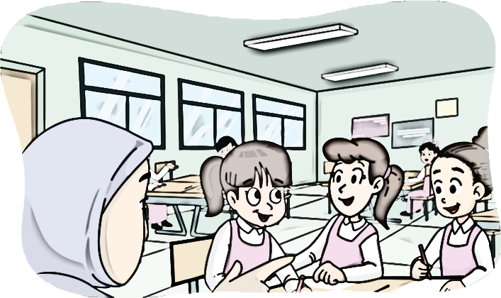

غَابتْ وَفَاءُ عَنِ الْمَدْرَسَةِ , فَسَأَلَتِ الْمُعَلِّمَةُ عَنْهَا
.............................................................................................................
فَعَلِمَتْ أَنَّهَا مَرِيضَةُ فِي الْمَنْزِلِ .
.............................................................................................................
الْمُعَلِّمَةُ : سَأَزُورُ وَفَاءَ إِنْ شَاءَ اللَّهُ هَذَا الْمَسَاءَ
.............................................................................................................
فَمَنْ مِنْكُنَّ تَسْتَطِيعُ مُرَافَقَتِي ؟
.............................................................................................................
- أستخرج من النص كلمة بها :
مَدّ بِالْأَلِف | مَدّ بِالْوَاو | مَدّ بِالْيَاء
............................................. | ...................................................... | .........................................................
تَاء مَفْتُوحَة | تَاء مَرْبُوطَة | حَرْف مُشَدَّد
.......................................... | ...................................................... | ......................................................
الوحدة الخامسة
آداب وسلوك
يتبع درس : آداب الزيارة

التِّلْمِيذَاتُ : فِكْرَةٌ جَمِيلَةٌ يَا أُسْتَاذَةُ ,
..................................................................................................................................................................................
كُلُّنَا نَرِيدُ مُرَافَقَتَكِ .
..................................................................................................................................................................................
الْمُعَلِّمَةُ : عَلَيْنَا أَنْ نَلْتَزِمَ آدَابَ الزِّيَارَةِ
..................................................................................................................................................................................
فَمَنْ تُذَكِّرُنَا بِهَا ؟
..................................................................................................................................................................................
هِنْدٌ : عَلَيْنَا أَنْ نُخْبِرَ وَفَاءَ بِرَغْبَتِنَا فِي زِيَارَتِهَا ,
..................................................................................................................................................................................
وَمَوْعِدَ الزِّيَارَةِ .
..................................................................................................................................................................................
شَهْدٌ : أَنْ نَقْرَعَ الْبَابَ بِهُدُوءٍ .
..................................................................................................................................................................................
- أستخرج من النص كلمة بها :
لَام قَمَرِيَّة | لَام شَمْسِيَّة | مَقْطَع سَاكِن
............................................. | ...................................................... | .........................................................
- أختار الإجابة الصحيحة مما بين القوسين :

- مَعْنَى ( نُخْبِرَ ):....................................... } نُبْلِغَ - نَتْرُكَ {
- جَمْعُ ( زِيَارَة ) :......................................... } زَائِرَات - زِيَارَات {
- مُفْرَدُ ( آدَابُ ) :......................................... } أَدَبُ - أَدِيب {
- مُثَنَّى ( مَدْرَسَةُ ) :.................................. }مَدَارِسُ - مَدْرَسَتَان{
- أصل الكلمة بضدها:

مَرِيضَة جَلَسَ عَادَتْ

سَلِيمَة قَـامَ رَجَعَتْ
حَزِينَة قَعَـدَ ذَهَبَـتْ

- أؤكد الجملة باستخدام ( إنَّ ) مُحاكيا المثال الأول :

- وَفَاءُ مَرِيضَةٌ . ( إِنَّ وَفَاءَ مَرِيضَةٌ )
- الْمَكَانُ نَظِيفٌ . ( ....................................................................... )
- الْحَبْلُ طَوِيلٌ . (......................................................................... )

- أضع خطًّا تحت الاسم الممدود :

أَسْمَاء أَحْلَامُ الْفَضَاء جَـبَلٌ دُعَـاء
- أرتب الكلمات لأكون جملة مفيدة :
عَنِ
غَابَتْ
الْمَدْرَسَةِ
وَفَاءُ
.............................................................................................................................
وَفَـاءَ
وَصَلَتِ
إِلَى
مَنْزِلِ
الزَّائِرَاتُ
.............................................................................................................................

- أحلل الكلمة إلى مقاطع وحروف ثم أعيد تركيبها :
فِكْرَةٌ | ................ | ................. | ................. | × | .................................................
الْعَاجِلِ | ................ | ................. | ................ | ................ | .................................................
- أصنف الكلمات التالية حسب الجدول الآتي :
غَابَتْ / الْمَدْرَسَةِ / اللَّهُ / الزَّائِرَاتُ / بَابَهُ / جَمِيلَةٌ
تَاء مَفْتُوحَة | تَاء مَرْبُوطة | هَاء آخِر الكلمة
................................................. | ................................................. | .................................................
................................................. | ................................................. | .................................................
- أضع علامة (√) للسلوك الصحيح وعلامة (×) للسلوك الخاطئ :
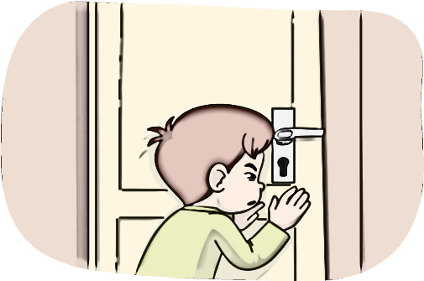
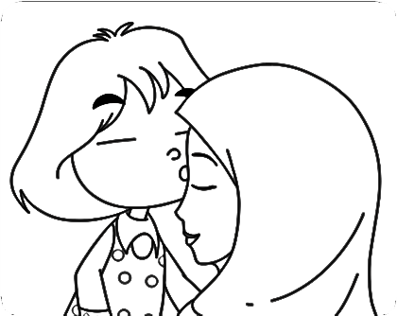
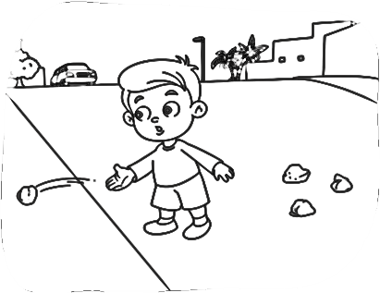

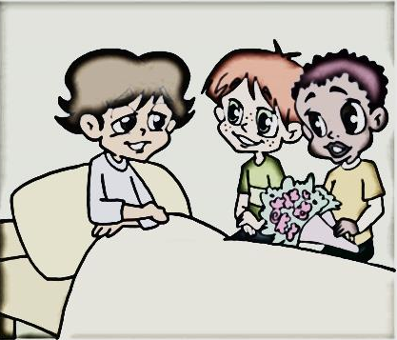
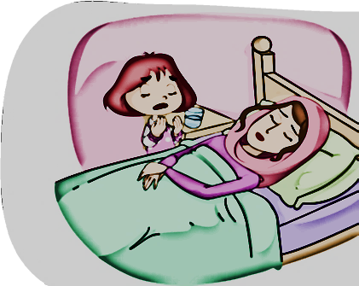

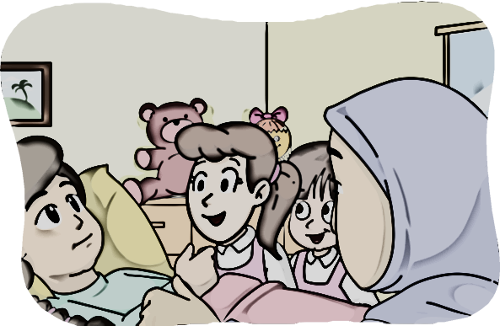
- أختار الجملة المناسبة للصورة بوضع علامة (√) :

دَخَلَتِ الْمُعَلِّمَةُ الْفَصْلَ عَادَتْ وَفَاءُ إِلى الْمَدْرَسَةِ

وَصَلَتِ الزَّائِرَاتُ إِلَى مَنْزِلِ وَفَاءَ

